Фамилия, имя, отчество Ермакович Анастасия Вячеславовна

Дата рождения 07.07.2013

Учреждение образования ГУО «Зажевичский учебно-педагогический комплекс детский сад-средняя школа Солигорского района»

Город/район аг.Зажевичи, Солигорский район

Название работы Модный приговор

Работа выполнена индивидуально

Руководитель работы Зеневич Ольга Викторовна

Подпись руководителя работы ___________________/______________

«30» декабря 2021 г.

**Введение**

Однажды я смотрела фотографии и увидела маму в необычном платье с фартуком. Мне стало интересно и я поинтересовалась у мамы, что это за платье. Вот так я узнала о школьной форме.

Я очень захотела узнать, когда появилась школьная форма.

**Актуальность исследования** обуславливается тем, что в последнее время школьники посещают учебные заведения в разнообразной одежде, проявляется социальное неравенство учащихся. Поэтому возникла необходимость для решения проблемы возвращения единой школьной формы.

**Объектом исследования** стало: мнение учащихся, родителей по вопросу о введении школьной формы.

**Предмет** **исследования:** школьная форма, ее история, отношение к ней.

**Цель исследования:** выяснить нужна ли школьная форма, если – да, то какой она должна быть.

Для достижения указанной цели в ходе исследования решались следующие **задачи**:

1. Узнать историю школьной формы

2. Узнать, в чем ходят школьники разных стран.

3. Выяснить мнения учащихся, родителей нашей школы по вопросу необходимости школьной формы, провести опрос "Нужна ли учащимся школьная форма, и какая она должна быть?"

4. Сделать выводы о плюсах и минусах школьной формы.

5. Придумать и нарисовать школьную форму 21 века.

**Гипотеза**: предполагаю, что если вести единую школьную форму, то социальное неравенство будет проявляться меньше.

В работе использовались следующие **методы исследования:** исторический анализ, анализ материалов СМИ, проведение социологического опроса, наблюдение.

При проведении исследования были использованы интернет ресурсы, а так же рассказы родителей 3 класса, проведен опрос среди учащихся и родителей, разработаны модели школьной формы.

**1. Основная часть**

**1.1 Из истории школьной формы**

Я выяснила, что школьная форма появилась очень давно.

В начале 20 века форму носили гимназисты. Форму носили не только в гимназии, но и на улице, дома, во время торжеств и праздников. Она была предметом гордости. Неизменным атрибутом гимназистов был ранец.

Для девочек - это были коричневые платья и фартучки.

Вскоре после Октябрьской революции был издан декрет, отменявший ношение школьной формы.

Спустя 4 года после Великой Отечественной Войны в СССР вновь вводится единая школьная форма. Мальчики обязаны были носить военные гимнастерки с воротничком стоечкой, а девочки — коричневые шерстяные платья с черным передником. Элементом школьной формы также был ремень с пряжкой и кепка с кожаным козырьком, которую ребята носили на улице. Тогда же атрибутом у учащихся молодежи стала символика: у пионеров – красный галстук, у комсомольцев и октябрят – значок на груди.

В 70-х годах появилась новая форма для мальчиков: это был синий костюм из полушерстяной ткани, украшенный эмблемой и пятью алюминиевыми пуговицами, манжетами и все теми же двумя карманами с клапанами на груди.

В начале 1980-х была введена форма для старшеклассников. У мальчиков брюки и куртка заменили брючным костюмом. Цвет ткани был по-прежнему синий. Также синей была эмблема на рукаве. Для девочек был введён костюм-тройка синего цвета, состоящий из юбки-трапеции со складками спереди, пиджака с накладными карманами и жилетки. Обязательным дополнением к школьной форме, в зависимости от возраста ученика, были октябрятский, пионерский, или комсомольский значки. Пионеры должны были также обязательно носить пионерский галстук.

**1.2 Школьная форма других стран**

Школьная форма в других странах отличается от нашей. В Японии школьницы ходят в матросках.

В Великобритании школьная форма приближена к классическому стилю одежды. У каждой престижной школы есть свой логотип, поэтому ученики обязаны приходить на занятия с «фирменным» галстуком.

Джинсы, широкие брюки с множеством карманов, футболки с графикой - вот школьная форма учеников американских школ.

В большинстве европейских стран также нет единой формы, всё ограничивается достаточно строгим стилем.

В нашей школе тоже нет единой школьной формы. В 1-4 классах девочки ходят в сарафанчиках, юбочках и блузочках, а мальчики в брюках и пуловерах. В старших классах, хотя и было принято решение о классических костюмах, многие учащиеся не соблюдают это правило и приходят в любой одежде.

**1.3** А**ргументы «за» и « против»**

Аргументы «за»:

* введение формы может привести к экономии семейного бюджета;
* будут лучше соблюдаться санитарно-гигиенические нормы;
* форма – это знак, который отличает учеников разных школ;
* школьная форма воспитывает стиль, формирует вкус в одежде;
* форма – это не просто одежда. От того, как ты выглядишь, зависит, как с тобой будут общаться окружающие.

Аргументы «против»:

- ограничение свободы выбора, нарушение прав;

- все становятся похожими друг на друга;

- появятся комплексы, форма может подчеркивать недостатки фигуры;

- в других школах форма не введена;

- не всем идет форма (не подходит цвет, фасон форменной одежды);

- рано или поздно форма надоест.

* 1. **Практическая часть**

Я провела опрос среди учащихся и их родителей нашей школы с 1 по 10 класс. В анкетировании приняли участие 68 учащихся и 64 родителя.

Мы получили следующие результаты:

На вопрос «Нужна ли школьная форма?» 41 учащийся и 51 родитель ответили - «Да, нужна». 27 учащихся и 13 родителей ответили отрицательно.

На вопрос «Каким образом влияет школьная форма на учебно-воспитательный процесс?» 25 учеников и 24 родителя считают, что школьная форма объединят коллектив. 27 учеников и 32 родителя сказали, что она настраивает на работу. 16 учащихся и 8 родителей пришли к выводу, что школьная форма мешает проявить свою индивидуальность.

На вопрос «В каком стиле вы предпочли бы школьную форму» 29 учащихся и 50 родителей предпочли классический стиль. 5 учеников и 1 родитель – романтический. 7 учеников и 5 родителей хотели бы школьную форму в спортивном стиле. 27 учеников и 8 родителей склоняются к свободному или неформальному стилю в школьной форме. (Приложение 1)

Исходя из пожеланий учеников и их родителей, учащиеся 3 класса разработали свои модели школьной формы. (Приложение 2)

**Заключение**

По результатам опроса учащихся я вижу, что мнение учащихся и их родителей о необходимости единой школьной формы неоднозначно, но большинство родителей и учителей – за. Вообще, форма дисциплинирует, помогает сосредоточиться, и я бы хотела носить форму.

Нужна ли нам единая школьная форма?

Я отвечу: да, нужна. Может быть, форма имеет массу минусов, но именно форма помогает ученику почувствовать важность учения в школе, вырабатывает у него чувство стиля.

**Приложение 1**

1. Нужна ли школьная форма?

2. Каким образом влияет школа на учебно-воспитательный процесс?

Красный – настраивает на работу

Синий – объединяет коллектив

Зелёный – мешает показать свою индивидуальность.

3. Какой стиль школьной формы вы предпочли бы?

Приложение 2

**Модели школьной формы**

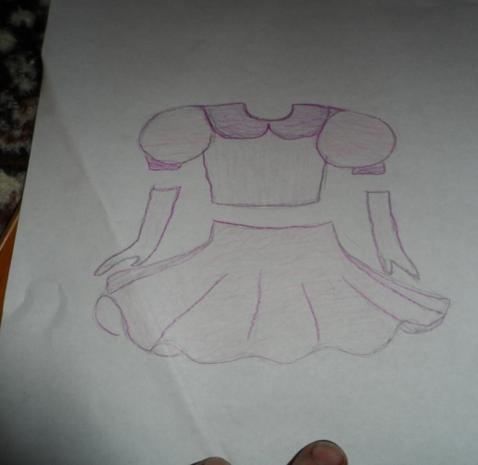Ермакович Анастасия

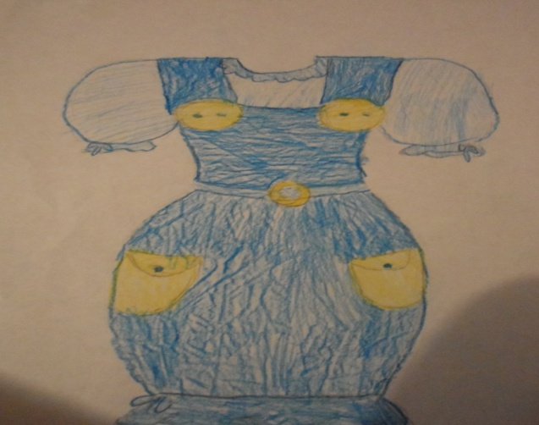

Пашкевич Милана

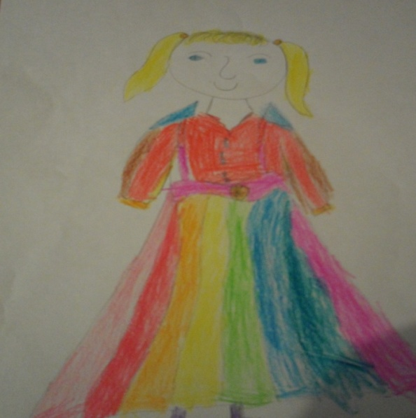 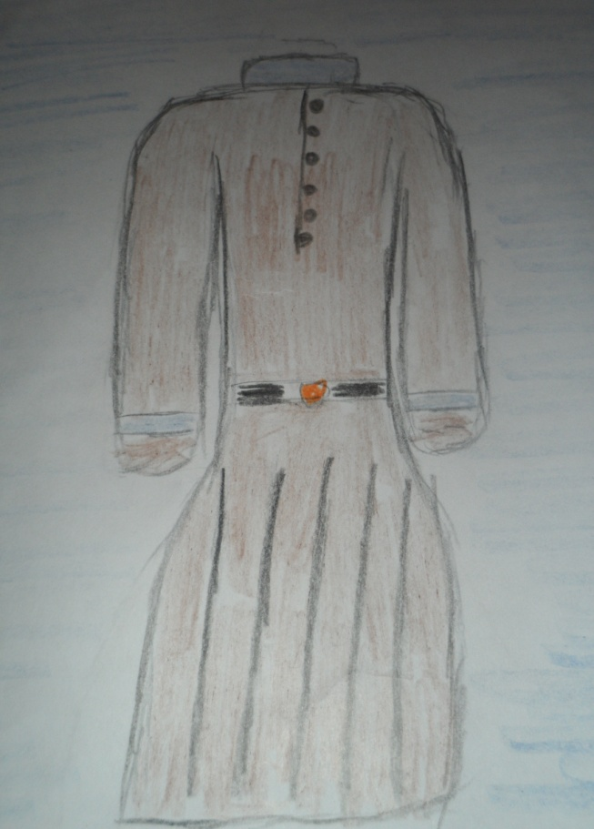

Малькевич Иван Деревянко Иван

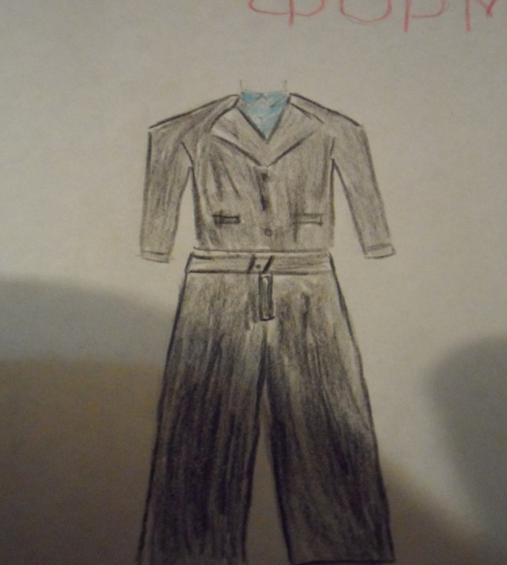 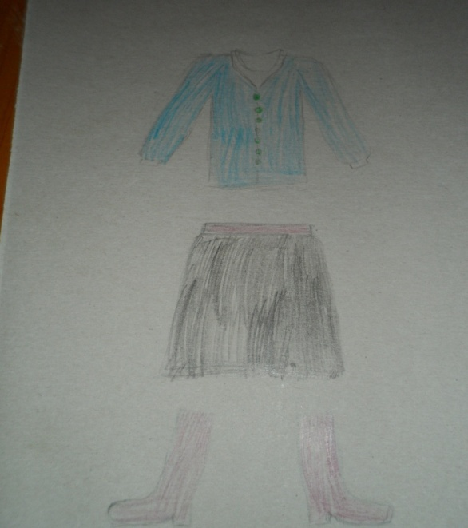

Зажеко Константин Прохорик Владимир

